附件6 2023年清远市清新区赴高校招聘
区直属公办中小学教师面试场地安排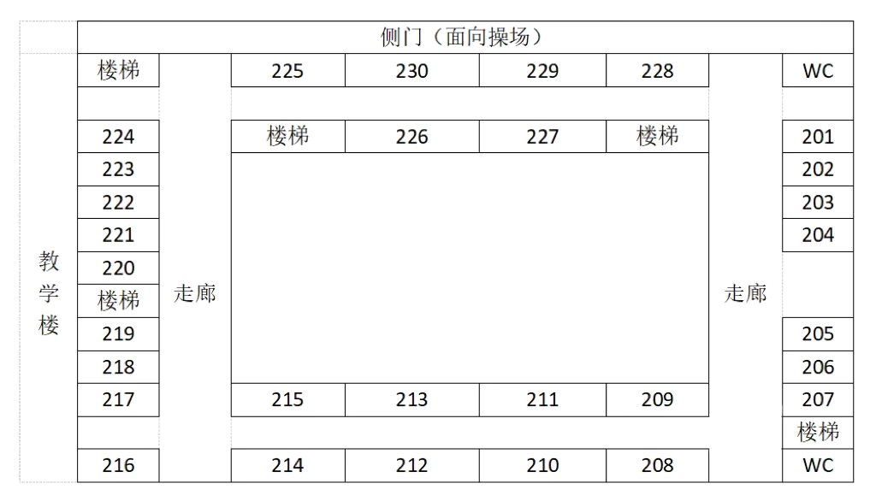
地点：广东第二师范学院花都校区实训楼2楼教室

面试安排：第一步到物品保管：216
第二步到候考室:第一组（201）、第二组（202）、第三组（203）、第四组（204）。
第三步按抽签顺序到面试室：第一组（205室）、第二组（206室）、第三组（207室）、第四组（208室）
第四步到候分室：217、218

